Экскурсия по одному из древнейших городов Узбекистана
и центру буддизма – городу Термез.

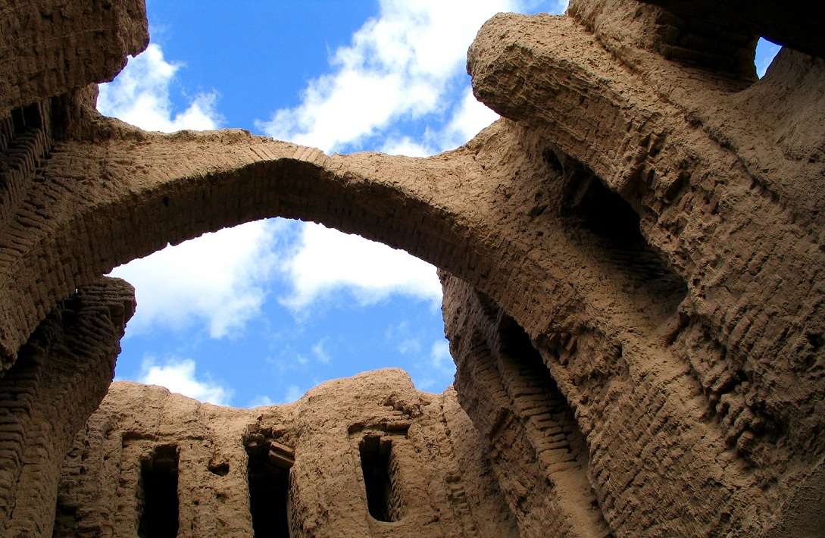

ДЕНЬ 01 ТЕРМЕЗ

Свою утреннюю экскурсию мы начнем с ханака Кокилдор-Ота – суфийской обители и приюта для дервишей XV века.
Затем мы направимся к крепости Кырк-Кыз (Сорок девушек) – летнюю резиденцию правителей династии Саманидов IX-X вв.
Далее мы насладимся красотами величественного мемориального Ансамбля Султан Саодат XII-XVII вв.
А перед обедом мы посетим Зурмалу (ступа Будды) – культовое сооружение Кушанской эпохи I-II вв. н.э.

В местном ресторане нас будет ждать обед.

Далее мы увидим древний буддийские храм Фаязтепа эпохи I-III вв. до н.э., а также мавзолей Аль-Хаким ат-Термези – философа, религиозного лидера, известного ученого и основателя ордера дервишей.

Ужин будет организован в местном ресторане.
Ночь в гостинице Меридиан 4*.

ДЕНЬ 02 ТЕРМЕЗ

Завтрак в гостинице.

Продолжение экскурсии по Термезу и его окрестностям.

В 35 км к северо-востоку от города мы посетим греко-бактрийскую крепость Кампыртепа IV в. до н.э.
Затем мы проедем 30 км, чтобы посетить минарета Джаркурган построенный в 1109 г.

Также, у нас будет возможность увидеть легендарный мост Дружба. Современный железнодорожно-автомобильный мост, протяженностью 816 метров, был возведен в 1981 году советскими инженерами, в разгар афганской кампании. Сооружение было символично названо мостом «Дружбы», в знак надежды на скорое окончание войны и установление дружеских отношений между государствами. В феврале 1989 года именно по нему и завершился вывод советских войск из Афганистана.

Перед ужином мы посетим Археологический музей Термеза, где держится более 27 000 экспонатов включающие в себя древнюю посуду и утварь; древнее и средневековое оружие, монеты и печати правителей; скульптуры греко-бактрийского периода и буддийские статуи.

Прощальный ужин в местном ресторане.

Окончание тура.

Количество человек в группе | 2 | 4 | 6 | 8 | 10
Цена на человека в Долл. США | 245 | 195 | 180 | 190 | 175

Доплата за одноместное размещение – 23 Долл. США / чел.
*цены указаны без учета агентских комиссий.

В стоимость тура входит:

-Транспортное обслуживание по программе;
-Ночь в отеле Меридиан 4* (на базе TWN);
-Питание по туру (Завтрак – 1, обеды – 2, ужины – 2);
-Услуги гида по программе;
-Входные билеты на памятники и музеи по программе;
-Питьевая вода по туру;
-Услуги носильщиков в отеле;

